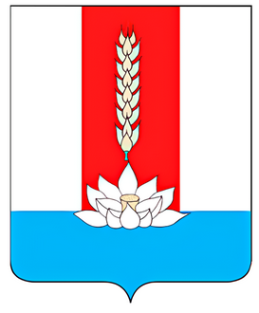

Глава
Черниговского муниципального округа

ПОСТАНОВЛЕНИЕ

25.01.2024 с. Черниговка № 7 - пг

Об утверждении Положения
«О Благодарственном письме администрации
Черниговского муниципального округа».

Руководствуясь Федеральным законом от 06.10.2003 года № 131-ФЗ «Об общих принципах организации местного самоуправления в РФ», согласно Устава Черниговского муниципального округа.

ПОСТАНОВЛЯЕТ:

1. Утвердить прилагаемое Положение «О Благодарственном письме администрации Черниговского муниципального округа».
2. Постановление Главы Черниговского района от 17.09.2013 года № 32-пг «Об утверждении Положения «О Благодарственном письме Главы Черниговского района» считать утратившим силу.
3. Настоящее постановление опубликовать в газете «Новое время» и на официальном сайте администрации Черниговского муниципального округа.
4. Контроль за исполнением настоящего постановления возложить на заместителя главы, руководителя аппарата администрации Черниговского муниципального округа - Н. Н. Солоненко.

Глава Черниговского района К. В. Хижинский

